Caracas ,20 de agosto 2011
Distinguidos amigos
El día 8 de octubre de 2011, se realizarán en Clarines Estado Anzoátegui, la XXVI CONSULTA DERMATOLÓGICA.
Evento auspiciado por la
Sociedad Venezolana de Dermatología y Cirugía
Grupo de Actualización en terapéutica dermatológica (ATD)

Este evento será coordinado por los Drs. Luz Salazar
Eunice García
Antonio Rondón Lugo
Allí se atenderán aproximadamente 400 a 600 pacientes con afecciones de la piel.
Durante el evento se impartirán charlas educativas a los pacientes sobre:
Afecciones frecuentes de la piel, como diagnosticarlas y tratarlas.
Cáncer de piel
Fotoprotección y foto educación
Piodermitis
Micosis
Se hará registro estadístico.
Asistirán la mayoría de los dermatólogos de la región, médicos rurales, estudiantes de medicina.
información rondonlugo@yahoo.com

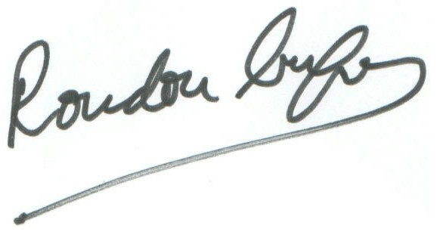

Atte. Antonio Rondón Lugo
Coordinador
Grupo Actualización terapéutica

